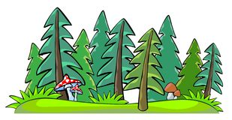
Skogen

När du har arbetat med det här området ska du:

Veta vad som menas med lövskog, barrskog och blandskog
Kunna berätta hur löv och döda djur bryts ner
Känna till namnen på några träd, bär och svampar i skogen
Kunna ge exempel på näringskedjor i skogen
Känna till några rovdjur och bytesdjur
Kunna förklara allemansrätten
Kunna ge exempel på och beskriva hur människor använder skogen
Kunna delta i diskussioner
Kunna göra fältstudier och undersökningar

Undervisning :
Gemensamma diskussioner, eget arbete
Fältstudier och undersökningar
Film
Instuderingsfrågor

